Министерство образования Республики Беларусь

Учреждение образования

БЕЛОРУССКИЙ ГОСУДАРСТВЕННЫЙ УНИВЕРСИТЕТ

ИНФОРМАТИКИ И РАДИОЭЛЕКТРОНИКИ

Факультет компьютерных систем и сетей

Кафедра программного обеспечения информационных технологий

Дисциплина: Основы алгоритмизации и программирования (ОАиП)

ОТЧЕТ

по лабораторной работе № 5

Тема работы: Итерационные циклы(отчет 1)

Выполнил

студент: гр. 151003 Барановский Р.А.

Проверил: Фадеева Е.П.

Минск 2021

содержание

1 Постановка задачи 3

2 Текстовый алгоритм решения задачи 4

3 Структура данных 5

4 Схема алгоритма решения задачи по ГОСТ 19.701-90 6

5 Результаты расчетов 9

Приложение А 10

Приложение Б 13

# Постановка задачи

Составить итерационный цикл, вычисляющий:

y = $\sum_{k=1}^{∞}{\frac{x^{k+1}}{k*\left(k+2\right)!}}$, с точностью:

Eps1 = 0.00001

Eps2 = 0.000001

c x, изменяющимся от 0.1 до 0.9 включительно с шагом 0.1

Отчет 1:

Вычислить по определению с циклом с постусловием

# Текстовый алгоритм решения задачи

Таблица 1 – Алгоритм решения

|  |  |
| --- | --- |
| Номер  шага | Назначение шага |
| 1 | Eps1 = 0.00001 |
| 2 | Eps2 = 0.000001 |
| 3 | X := 0.1 |
| 4 | Начало цикла А1. Проверка выполнения условия (X <= 0.9). Если условие истинно, то идти к шагу 5, иначе к шагу 29 |
| 5 | Y0 := sqr(x)/6 |
| 6 | T1 := exp(ln(x)*3) |
| 7 | T2 := 2 |
| 8 | T3 := 24 |
| 9 | F := 5 |
| 10 | Flag := false |
| 11 | Начало цикла А2. Идти к шагу 12 |
| 12 | Y := Y0 + T1/(T2*T3) |
| 13 | T1 := T1*X |
| 14 | T2 := T2 + 1 |
| 15 | T3 := T3*F |
| 16 | F := F + 1 |
| 17 | Delta := Y – Y0 |
| 18 | Y0 := Y |
| 19 | Проверка выполнения условия (Delta <= Eps1) and (Flag = false). Если условие истинно, то идти к шагу 20, иначе к шагу 24 |
| 20 | Flag = true |
| 21 | Вывод X |
| 22 | Вывод Eps1 |
| 23 | Вывод Y |
| 24 | Конец цикла А2. Проверка выполнения условия  (Delta <= Eps2). Если условие истинно, то идти к шагу 25, иначе к шагу 11 |
| 25 | Вывод Eps2 |
| 26 | Вывод Y |
| 27 | X := X + 0.1 |
| 28 | Конец цикла А1. Идти к шагу 4. |
| 29 | Останов. |

# Структура данных

Таблица 2 - Данные

|  |  |  |
| --- | --- | --- |
| Элементы данных | Рекомендуемый тип | Назначение |
| Eps1 | Const | Значение первой точности |
| Eps2 | Const | Значение второй точности |
| X | Real | Аргумент функции |
| Y | Real | Текущее значение функции |
| Y0 | Real | Значение функции на предыдущем шаге |
| Delta | Real | Разность текущего и предыдущего значений функции |
| T1 | Real | Числитель функции |
| T2 | Integer | 1 часть знаменателя функции |
| T3 | Integer | 2 часть знаменателя функции |
| F | Integer | Переменная, использующаяся для подсчета факторила |
| Flag | Boolean | Переменная, использующаяся для разового вывода значения функции при точности Eps1 для каждого X |

# Схема алгоритма решения задачи по Гост 19.701-90

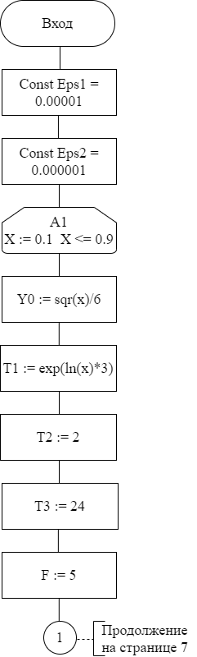

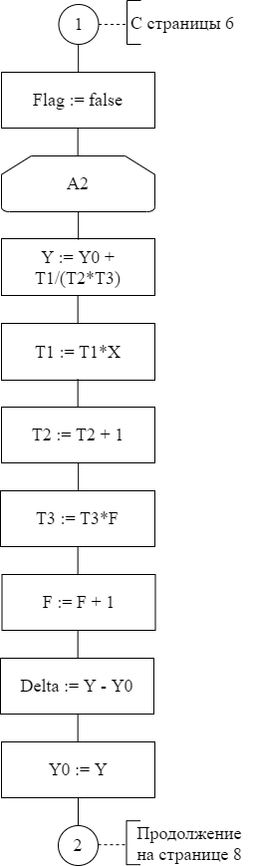

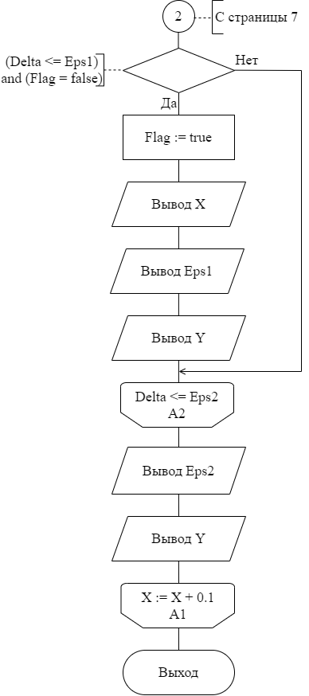

Рисунок - Схема алгоритма решения задачи по ГОСТ 19.701-90

# Результаты расчетов

Вследствие результатов программы на экран выводятся следующие результаты расчетов:

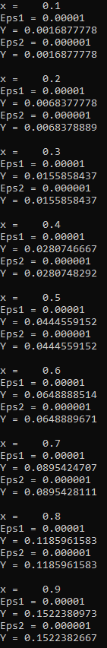

Рисунок 2 – Результаты расчетов

Приложение А

(обязательное)

Исходный код программы

Program Exp1;

//Program calculates iterative cycle

//Console app

{$APPTYPE CONSOLE}

{$R *.res}

//Modules declaration

Uses

System.SysUtils;

//Constants declaration

Const

Eps1 = 0.00001;

Eps2 = 0.000001;

//Variables declaration

Var

X, Y, Y0, Delta, T1: real;

T2, T3, F: integer;

Flag: boolean;

{ X - argument of function

Y - function

Y0 - value of function when k = 1

Delta - previous value of function minus current

T1 - numerator of function

T2 - 1-st part of denominator of function

T3 - 2-st part of denominator of function

F - auxiliary variable which helps to calculate

factorial

Flag - true when Delta <= Eps1 false until }

//Start the program

Begin

//Assign X to the original value

X := 0.1;

//Entering the cycle

while X <= 0.9 do

begin

//Assign Y0 to the original value

Y0 := sqr(x)/6;

//Assign T1 to the original value

T1 := exp(ln(x)*3);

//Assign T2 to the original value

T2 := 2;

//Assign T3 to the original value

T3 := 24;

//Assign F to the original value

F := 5;

//Assign Flag to the original value

Flag := false;

//Entering the cycle

repeat

//Calculate value of function

Y := Y0 + T1/(T2*T3);

//Calculate numerator of function

T1 := T1*x;

//Calculate the 1-st part of denominator of function

T2 := T2 + 1;

//Calculate the 2-st part of denominator of function

T3 := T3*F;

//Calculate F

F := F + 1;

//Calculate Delta

Delta := Y - Y0;

//To repeate the cycle

Y0 := Y;

//If the first accuracy was reached

if (Delta <= Eps1) and (Flag = false) then

begin

//In order to output just once

Flag := true;

//Output x, Eps1, Y

writeln('x = ',x:6:1);

writeln('Eps1 = ',Eps1:6:5);

writeln('Y = ',Y:12:10);

end;

//If the second accuracy was reached

until Delta <= Eps2;

//Output Eps2, Y

writeln('Eps2 = ',Eps2:8:6);

writeln('Y = ',Y:12:10);

writeln;

//Increment X

X := X + 0.1;

end;

//Final operations

readln;

End.

Приложение Б

(обязательное)

Тестовые наборы

Таблица 3 – Тестовые наборы

|  |  |  |
| --- | --- | --- |
| Тест | Исходные данные и ожидаемый результат (Mathcad) | Полученный результат |
| 1 |  |  |
| 2 |  |  |
| 3 |  |  |

|  |  |  |
| --- | --- | --- |
| 4 |  |  |
| 5 |  |  |
| 6 |  |  |
| 7 |  |  |
| 8 |  |  |
| 9 |  |  |